Общие сведения
Муниципальное Бюджетное Дошкольное Образовательное учреждение детский сад № 136
Юридический адрес: 620057 г. Екатеринбург, улица Краснофлотцев, 8 б.
Фактический адрес: 620057 г. Екатеринбург, улица Краснофлотцев,8 б.
Руководители образовательного учреждения:
Заведующий (руководитель)Виктория Леоновна Бортникова 8(343) 331-13-10(11)
(фамилия, имя, отчество) (телефон)

Заместитель заведующего по воспитательно-
методической работе Стародубова Светлана Васильевна8(343) 331-13-10(11)
(фамилия, имя, отчество)(телефон)

Ответственные работники
муниципального органа
образования:

Начальник отдела Яровикова Елена Анатольевна8 (343) 331 64 53
образования (фамилия, имя, отчество)(телефон)
(должность)

Ответственные от
Госавтоинспекции госинспектор дорожного Ядрышников Андрей Петровичдвижения(должность)(фамилия, имя, отчество)

8 902 272 92 74
(телефон)

Ответственный работник
за мероприятия по профилактике
детского травматизма
заведующий детского садаБортникова Виктория Леоновна
(должность) (фамилия, имя, отчество)

Руководитель или ответственный
работник дорожно-эксплуатационной
организации, осуществляющей
содержание улично-дорожной
сети (УДС)∗Кувшинов Анатолий Иванович8 (343) 306-50-74

Руководитель или ответственный
работник дорожно-эксплуатационной
организации, осуществляющей
содержание технических средств
организации дорожного
движения (ТСОДД)*Белогуров Юрий Григорьевич 8(343) -306-50-74

Количество воспитанников: 110

Наличие уголка по БДД: во всех групповых помещениях
Наличие класса по БДД: нет в наличии
Наличие автогородка (площадки) по БДД:на территории МБДОУ
Наличие автобуса в образовательном учреждении нет в наличии
Владелец автобуса: нет в наличии

Режим работы дошкольного образовательного учреждения:с 7.30 до 18.00

Телефоны оперативных служб:

МЧС: 01
Полиция: 02
Скорая помощь: 03
Газовая служба: 04
Единая служба спасения: 112

Содержание
- План-схемы образовательного учреждения.
1. Район расположения образовательного учреждения, пути движения транспортных средств и детей (обучающихся, воспитанников).
2. Организация дорожного движения в непосредственной близости от образовательного учреждения с размещением соответствующих технических средств организации дорожного движения, маршруты движения детей и расположение парковочных мест.
3. Маршруты движения организованных групп детей на территории образовательного учреждения к спортивному участку.
4. Пути движения транспортных средств к местам разгрузки/погрузки и рекомендуемые безопасные пути передвижения детей по территории образовательного учреждения.
- Информация об обеспечении безопасности перевозок детей специальным транспортным средством (автобусом).
1. Общие сведения.
2. Маршрут движения автобуса до образовательного учреждения.
3. Безопасное расположение остановки автобуса у образовательного учреждения.
III. Приложения
План-схема пути движения транспортных средств и детей (обучающихся, воспитанников) при проведении дорожных ремонтно-строительных работ вблизи образовательного учреждения.

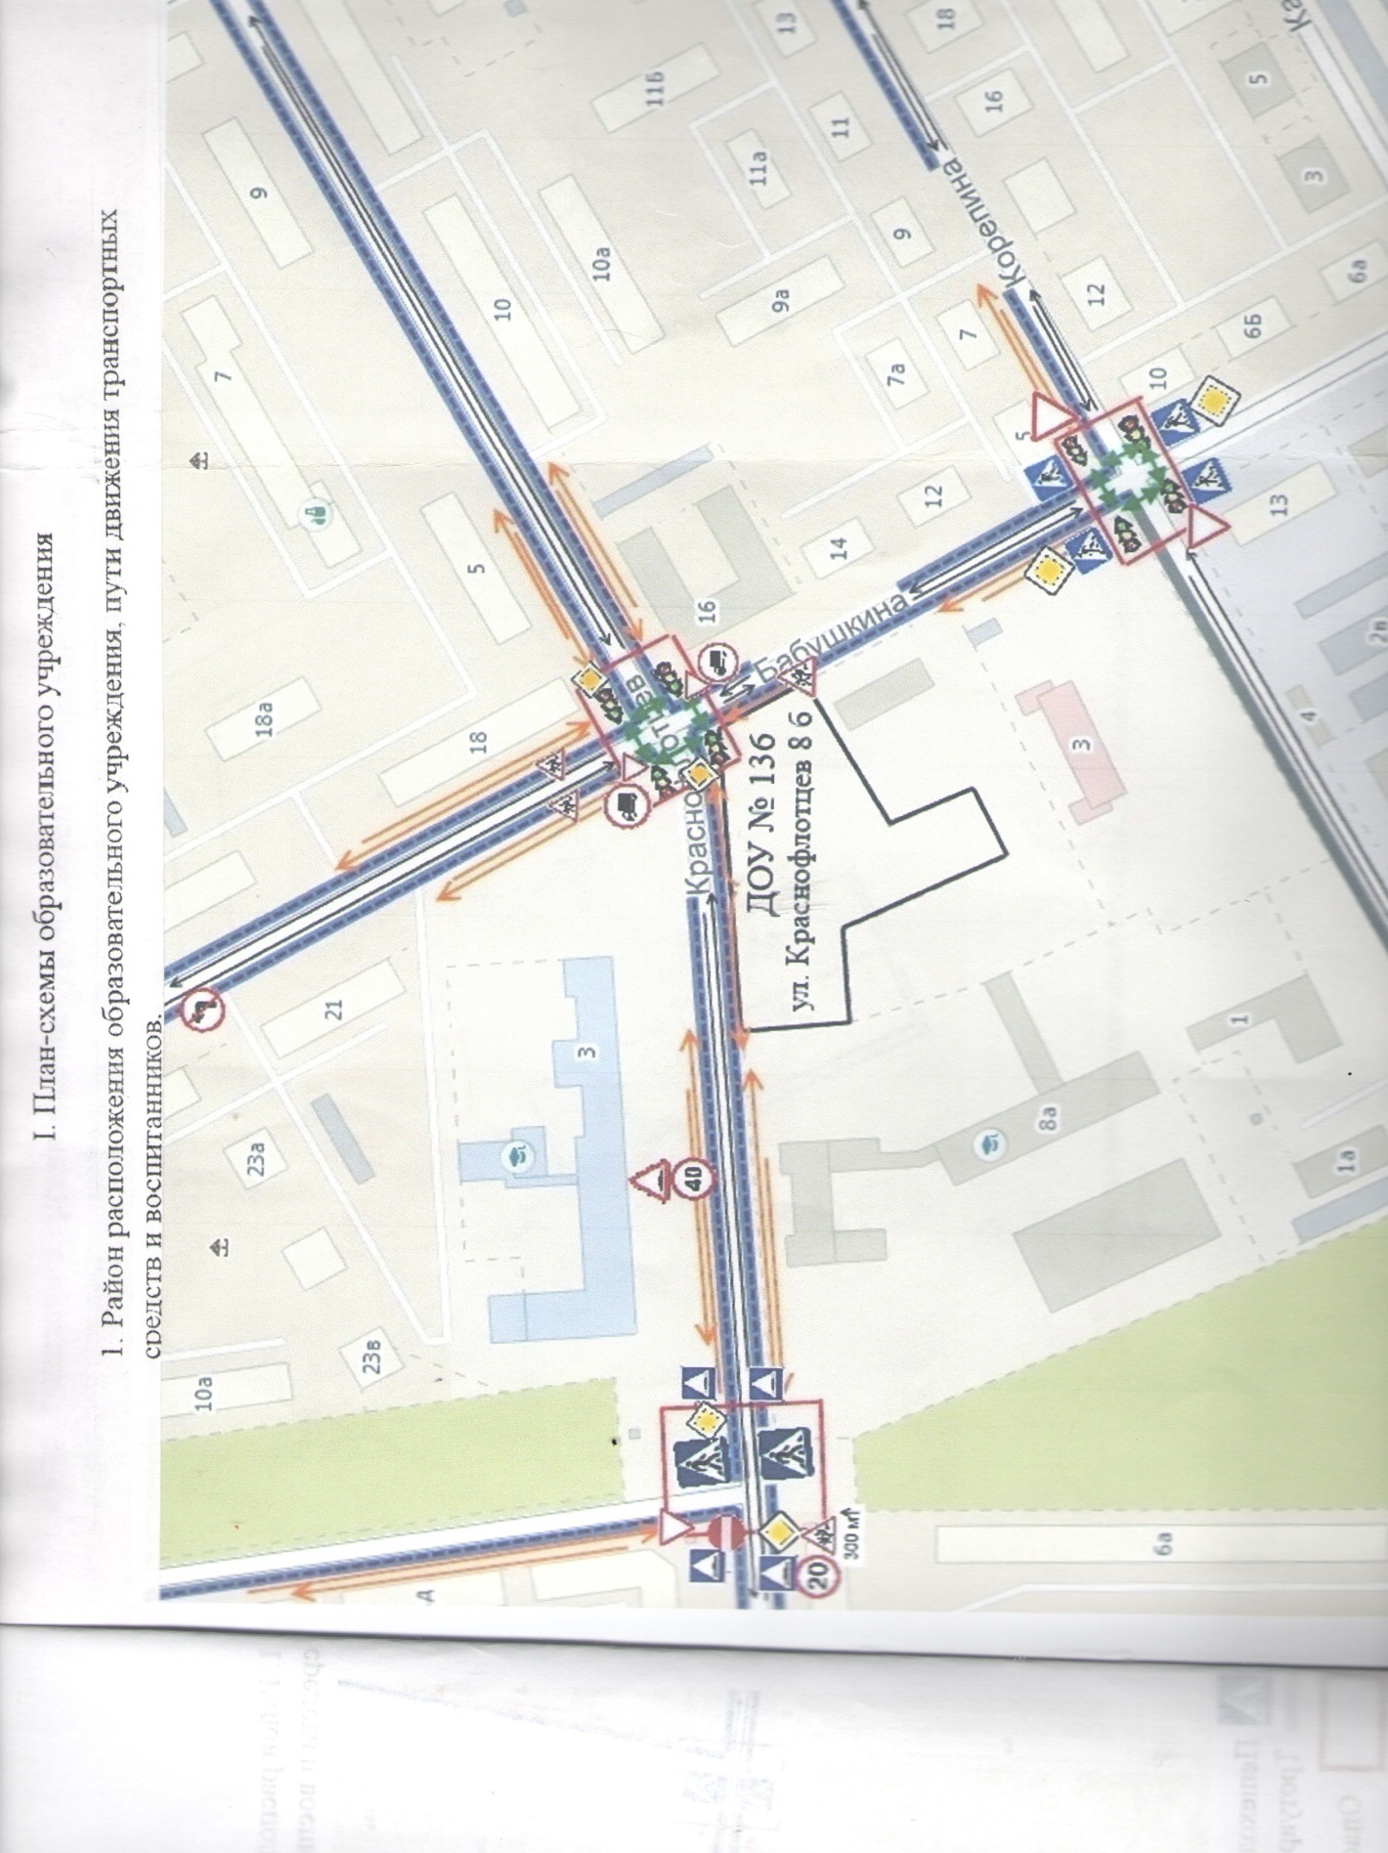Обозначения:
Главная дорога  Пешеходный переход 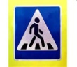 Уступи дорогу  Ограничение скорости 

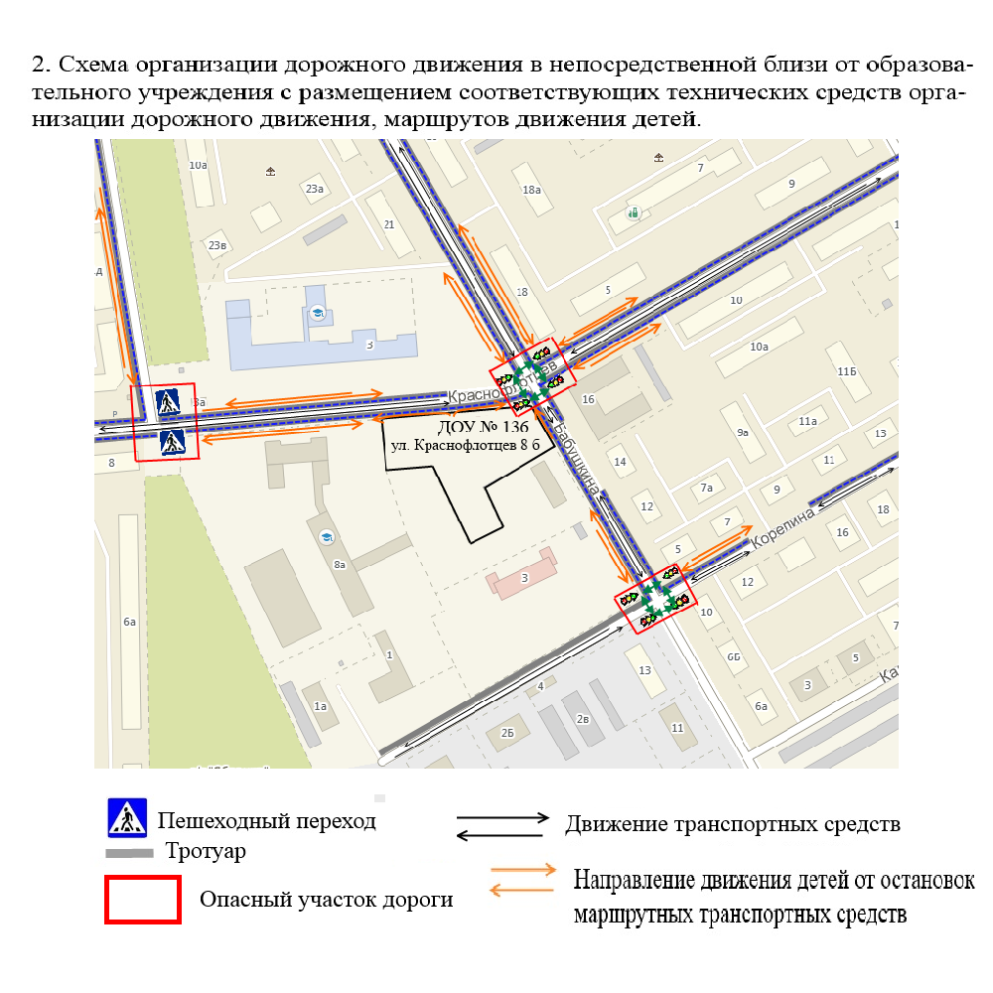

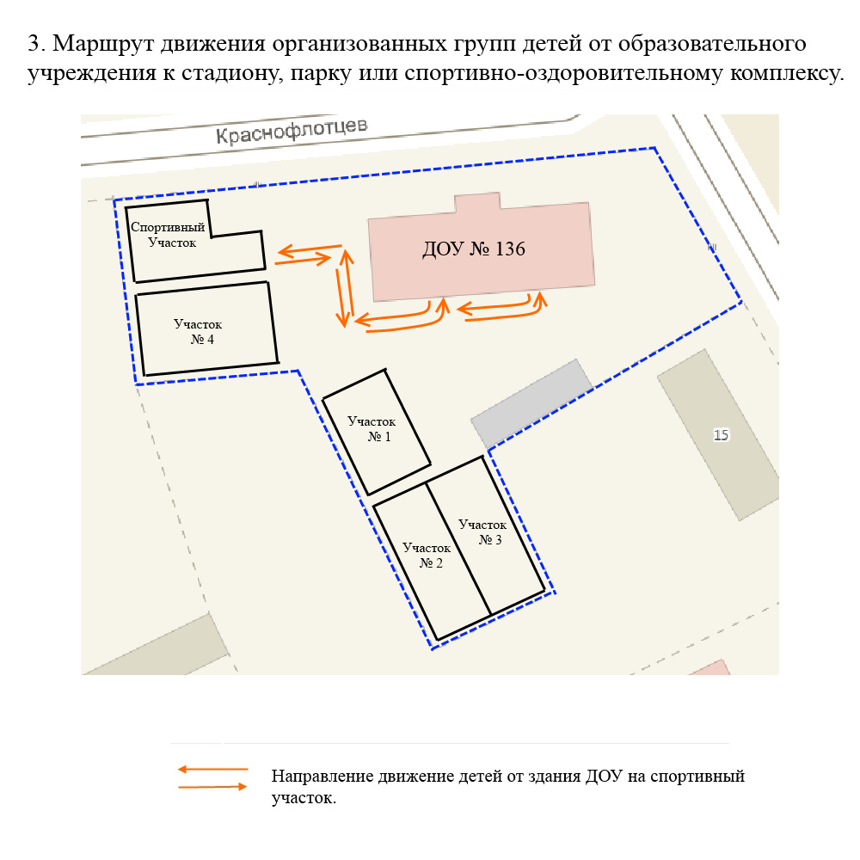

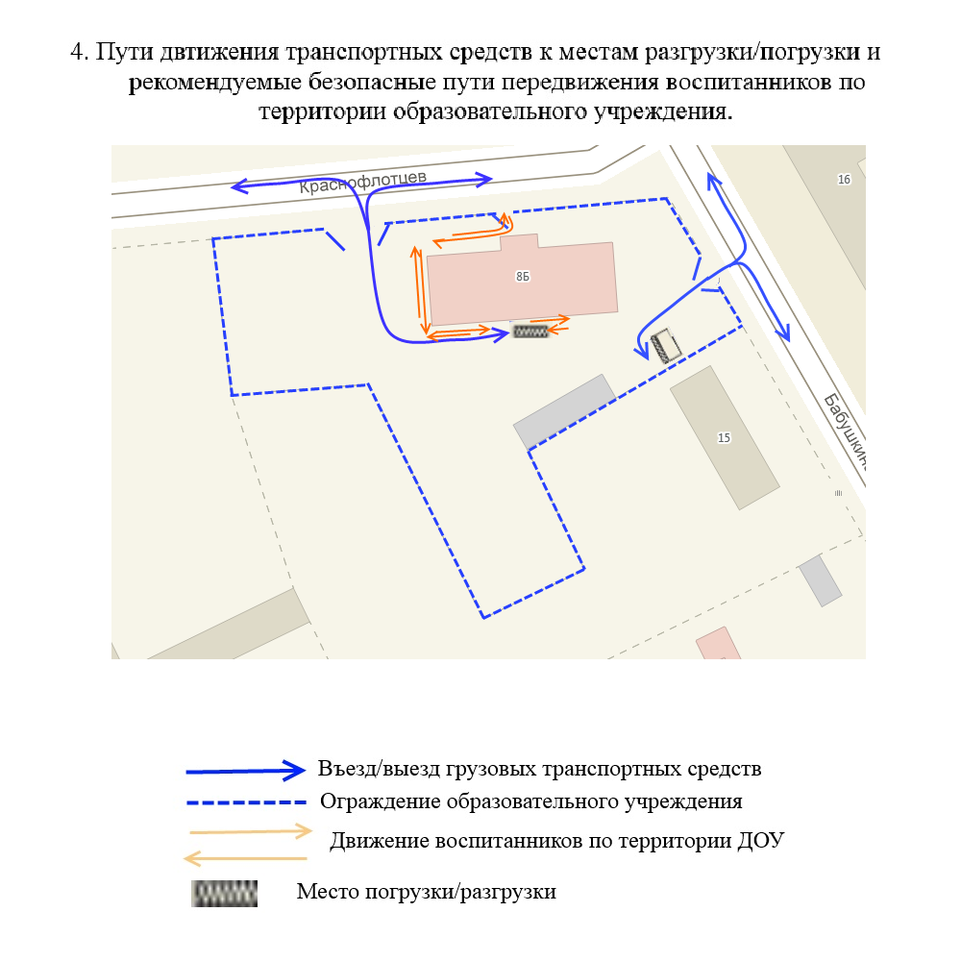

II. Информация об обеспечении безопасности перевозок детей специальным транспортным средством (автобусом).
(специального транспортного средства (автобуса) в наличии нет)
- Общие сведения
Марка Автобуса в наличии нет
Модель
Государственный регистрационный знак
Год выпуска _________________ Количество мест в автобусе ___________
Соответствие конструкции требованиям, предъявляемым к школьным автобусам _______________________________________________________
________________________________________________________________
1. Сведения о водителе(ях) автобуса(сов)
ФФамилия, имя, отчество | Д Дата приня-тия на работу | Стаж вожде-ния ТС кате-горииD | Дата пред- стоящего медицин-ского осмотра | Период проведения стажировки | СрСрокипповыше-ниекваалиликации | Допущен- ные нару- шения ПДД
2. Организационно-техническое обеспечение
1) Лицо, ответственное, за обеспечение безопасности дорожного движения (ФИО): _______________________________________________________ назначено _______________________________________________________, прошло аттестацию ______________________________________________.
2) Организация проведения предрейсового медицинского осмотра водителя:
осуществляет ____________________________________________________
(Ф.И.О. специалиста)
на основании ____________________________________________________
действительного до _________________.
3) Организация проведения предрейсового технического осмотра транспортного средства:
осуществляет ____________________________________________________
(Ф.И.О. специалиста)

на основании ____________________________________________________
действительного до _________________.
4) Дата очередного технического осмотра ____________________________
____________________________
5) Место стоянки автобуса в нерабочее время _________________________
меры, исключающие несанкционированное использование _____________
________________________________________________________________
________________________________________________________________
3. Сведения о владельце автобуса
Юридический адрес владельца: _____________________________________
_____________________________________________________________
Фактический адрес владельца: ______________________________________
_____________________________________________________________
Телефон ответственного лица ______________________________________

(при отсутствии автобуса)
Сведения об организациях, осуществляющих перевозку детей специальным транспортным средством (автобусом)
Детский сад перевозку детей специальным транспортным средством (автобусом)
не осуществляет.__________________________________________________
________________________________________________________________
________________________________________________________________
________________________________________________________________
________________________________________________________________
Рекомендуемый список контактов организаций, осуществляющих перевозку детей специальным транспортным средством (автобусом).
(При перевозке детей специальным транспортным средством (автобусом) сторонней организацией заполняется карточка. Заполненная карточка хранится в разделе «Приложение»)
Информационная карточка
перевозок детей специальным транспортным средством (автобусом)
Общие сведения
Марка __________________________________________________________
Модель _________________________________________________________
Государственный регистрационный знак _____________________________
Год выпуска _________________ Количество мест в автобусе ___________
Соответствие конструкции требованиям, предъявляемым к школьным автобусам ________________________________________________________________.
1. Сведения о владельце
Владелец_______________________________________________________ (наименование организации)
Юридический адрес владельца _____________________________________
________________________________________________________________
Фактический адрес владельца ______________________________________
________________________________________________________________
Телефон ответственного лица ______________________________________
2. Сведения о водителе автобуса
Фамилия, имя, отчество ___________________________________________
Принят на работу ________________________________________________
Стаж вождения категории D _______________________________________
3. Организационно-техническое обеспечение
Лицо, ответственное за обеспечение безопасности дорожного движения:
назначено _______________________________________________________,
прошлоаттестацию ______________________________________________.
Дата последнего технического осмотра ____________________________
Директор (руководитель)образовательного учреждения __________________
Руководитель организации,осуществляющей перевозку детей
специальным транспортом (автобусом) __________________ _____________
Ф.И.О. подпись
3. Безопасное расположение остановки автобуса у образовательного учреждения

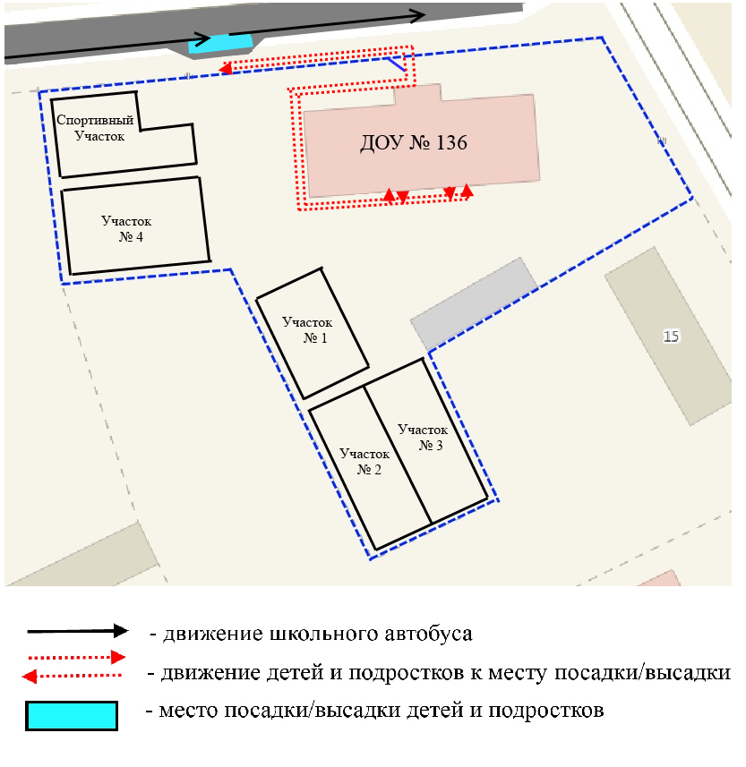

Приложение
План-схема пути движения транспортных средств и воспитанников
при проведении дорожных ремонтно-строительных работ вблизи образовательного учреждения
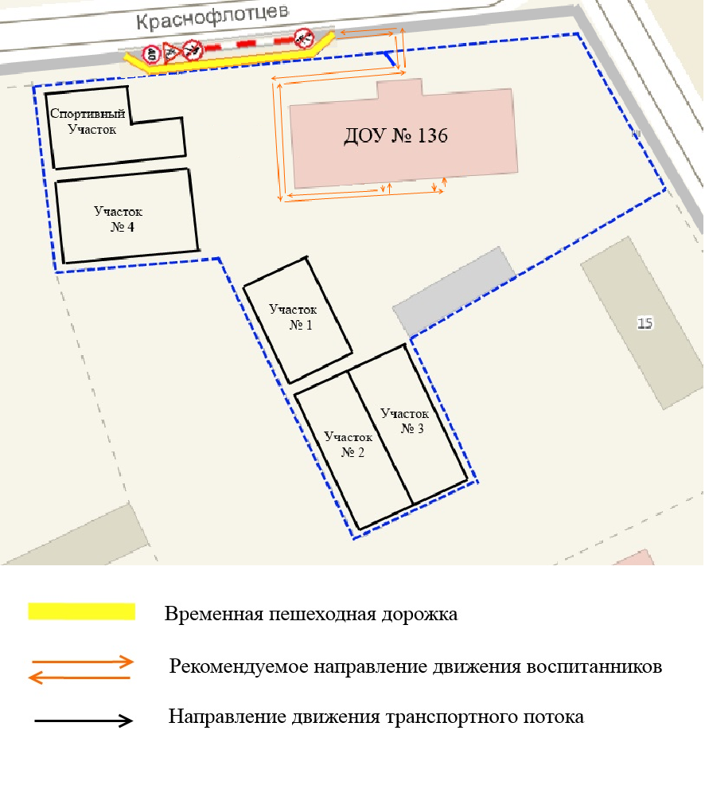

∗ Дорожно-эксплуатационные организации, осуществляющие содержание УДС и ТСОДД, несут ответственность в соответствии с законодательством Российской Федерации (Федеральный закон «О безопасности дорожного движения» от 10 декабря 1995 г. № 196-ФЗ, Кодекс Российской Федерации об административных правонарушениях, Гражданский кодекс Российской Федерации).

